Министерство образования Республики Беларусь

Учреждение образования

«БЕЛОРУССКИЙ ГОСУДАРСТВЕННЫЙ УНИВЕРСИТЕТ ИНФОРМАТИКИ И РАДИОЭЛЕКТРОНИКИ»

Факультет компьютерного проектирования

Кафедра экономической информатики

ОТЧЁТ

Лабораторная работа №6

«Подзапросы. Виды подзапросов по типу возвращаемого значения.

Подзапросы и операторы сравнения, операторы IN, ANY|SOME и ALL. Предикат EXISTS.»

Проверил: Мельников Дмитрий Васильевич

Выполнил: Шмат Илья Викторович

Студент группы № 014301

Минск 2023

**Практическая часть.**

1. Вывести список стран и процентное соотношение их населения к суммарному населению мира.

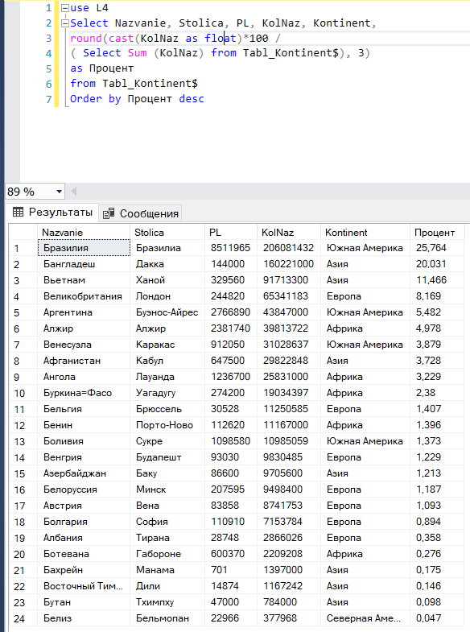

2. Вывести список стран мира, население которых больше, чем среднее население всех стран мира.

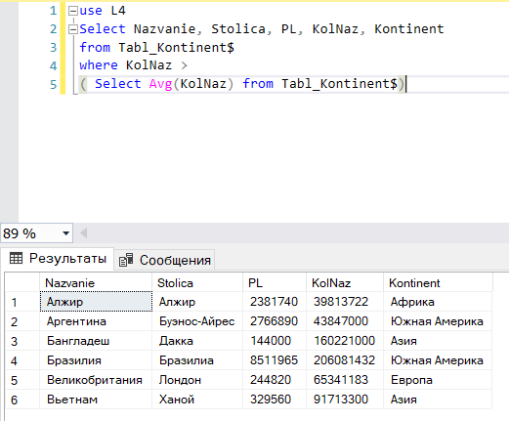

3. С помощью подзапроса вывести список африканских стран, население которых больше 50 млн. Чел.

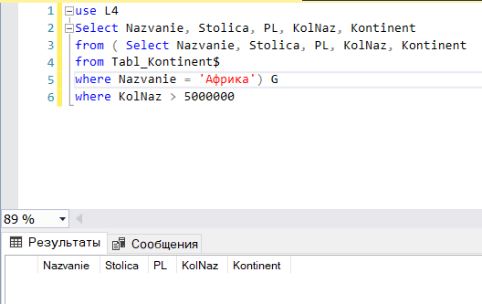

4. Вывести список стран и процентное соотношение их населения к

суммарному населению к той части мира, где они находятся.

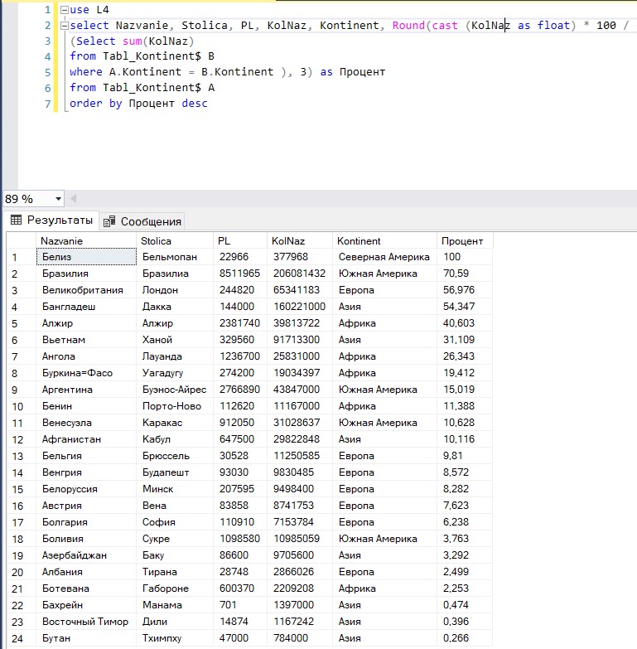

5. Вывести список стран мира, население которых больше, чем среднее

население стран в той части света, где они находятся.

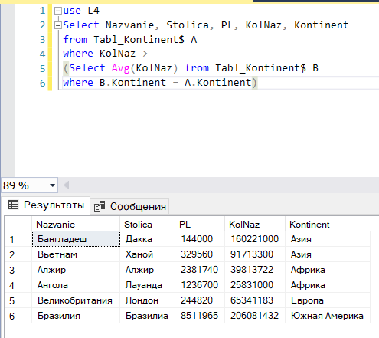

6. Вывести список стран мира, которые находятся в тех частях света, среднее население которых больше, чем общемировое.

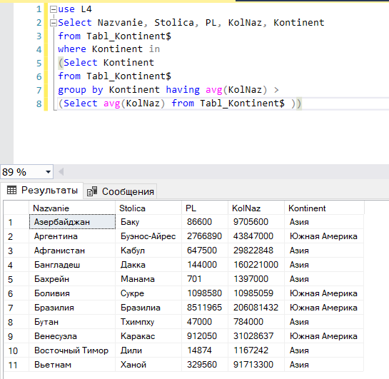

7. Вывести список азиатских стран, население которых больше, чем в любой европейской стране.

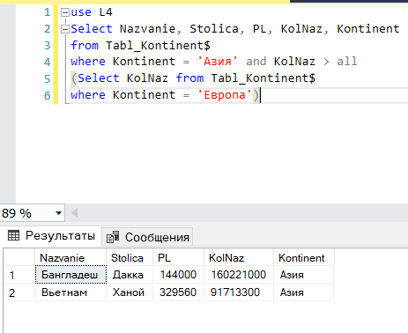

8. Вывести список европейских стран, население которых больше, чем население хотя бы одной южноамериканской страны.

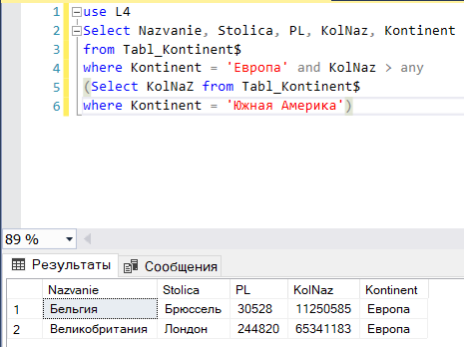

9. Если в Африке есть хотя бы одна страна, население которой больше 100 млн. чел., вывести список всех африканских стран.

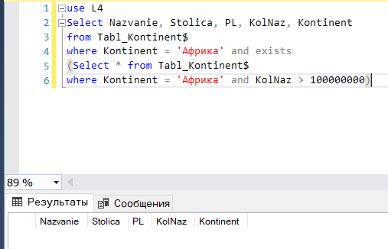

10. Вывести список стран в той части света, где находится страна

«Ангола».

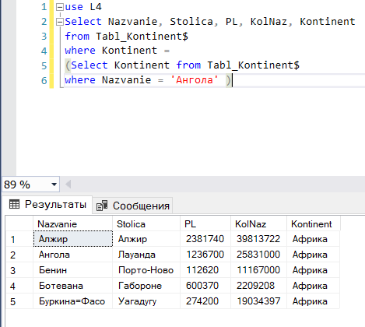

11. Вывести список стран, население которых не превышает населении

страны «Анголы».

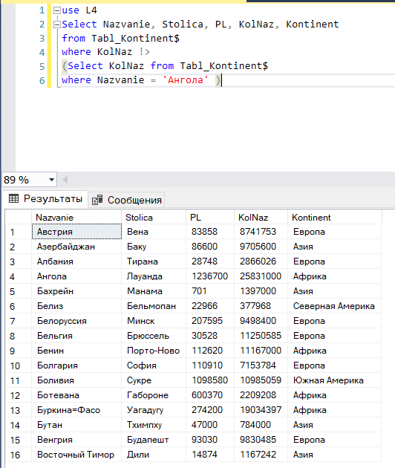

12. Вывести название страны с наибольшим населением среди стран с

наименьшим населением на каждом континенте.

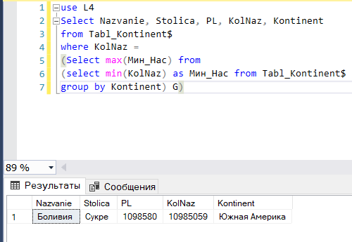

**Самостоятельная работа:**

1. Вывести список стран и процентное соотношение площади каждой из них к общей площади всех стран мира.

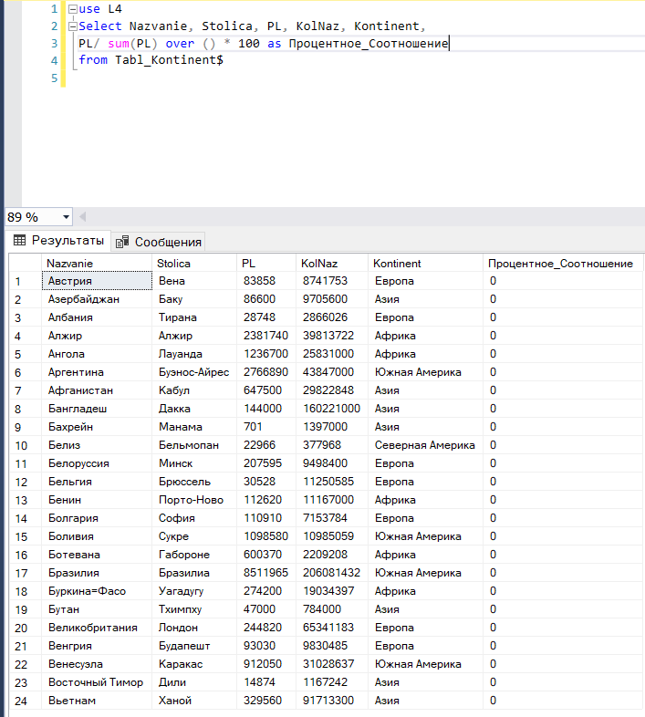

2. Вывести список стран мира, плотность населения которых больше, чем средняя плотность населения всех стран мира.

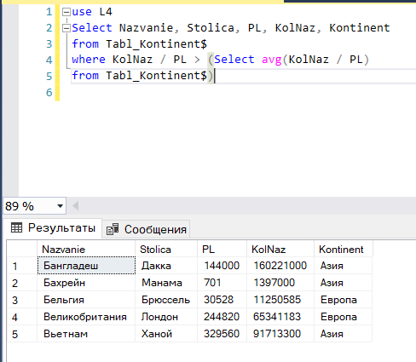

3. С помощью подзапроса вывести список европейских стран, население которых меньше 5 млн. чел.

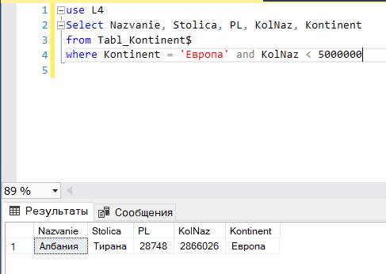

4. Вывести список стран и процентное соотношение их площади к суммарной площади той части мира, где они находятся.

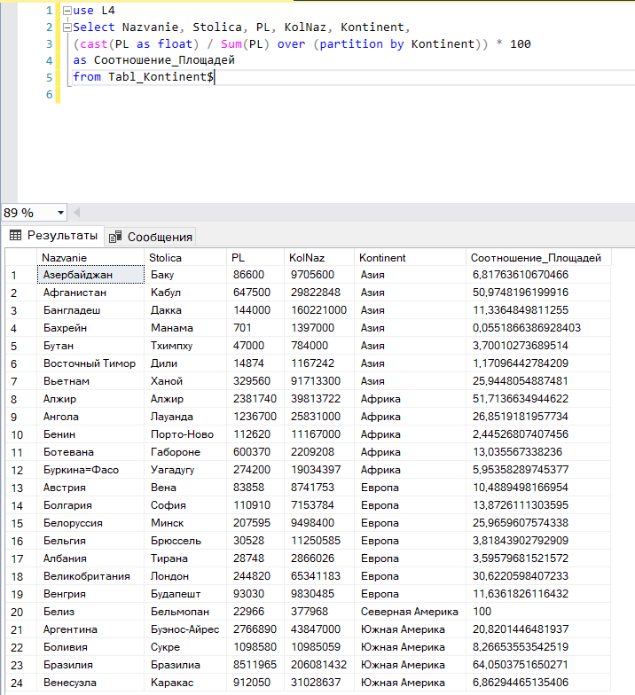

5. Вывести список стран мира, площадь которых больше, чем средняя площадь стран той части света, где они находятся.

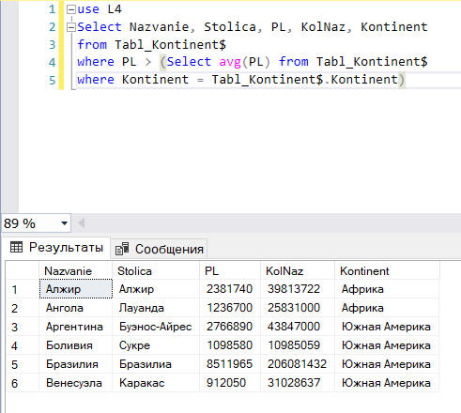

6. Вывести список стран мира, которые находятся в тех частях света, средняя плотность населения которых превышает общемировую.

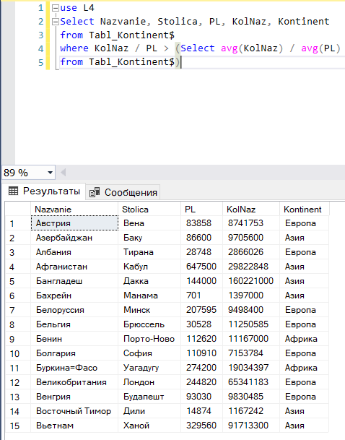

7. Вывести список южноамериканских стран, в которых живет больше людей, чем в любой африканской стране.

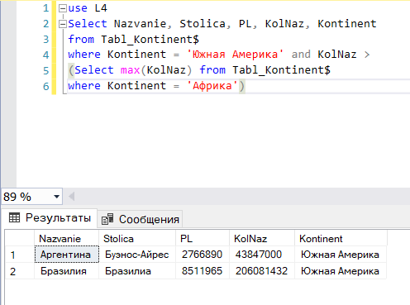

8. Вывести список африканских стран, в которых живет больше людей, чем хотя бы в одной южноамериканской стране.

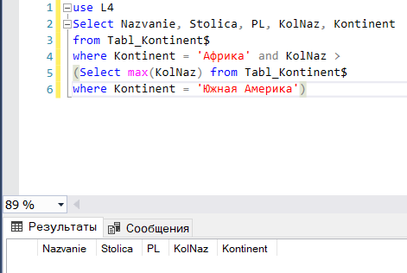

9. Если в Африке есть хотя бы одна страна, площадь которой больше 2 млн. кв. км, вывести список всех африканских стран.

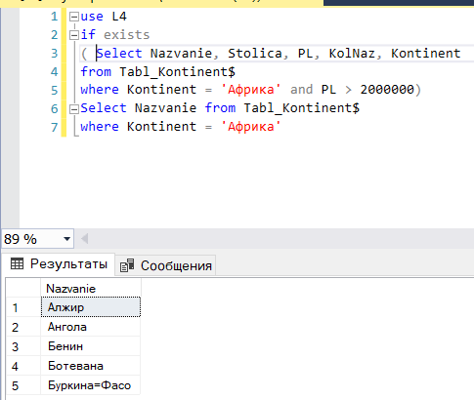

10. Вывести список стран той части света, где находится страна

«Фиджи».

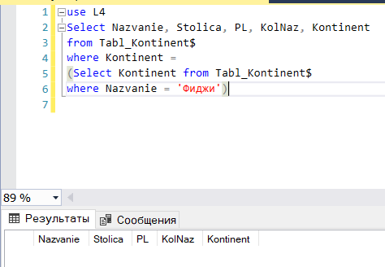

11. Вывести список стран, население которых не превышает население страны «Фиджи».

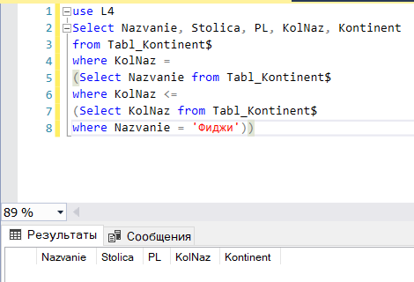

12. Вывести название страны с наибольшим населением среди стран с наименьшей площадью на каждом континенте.

